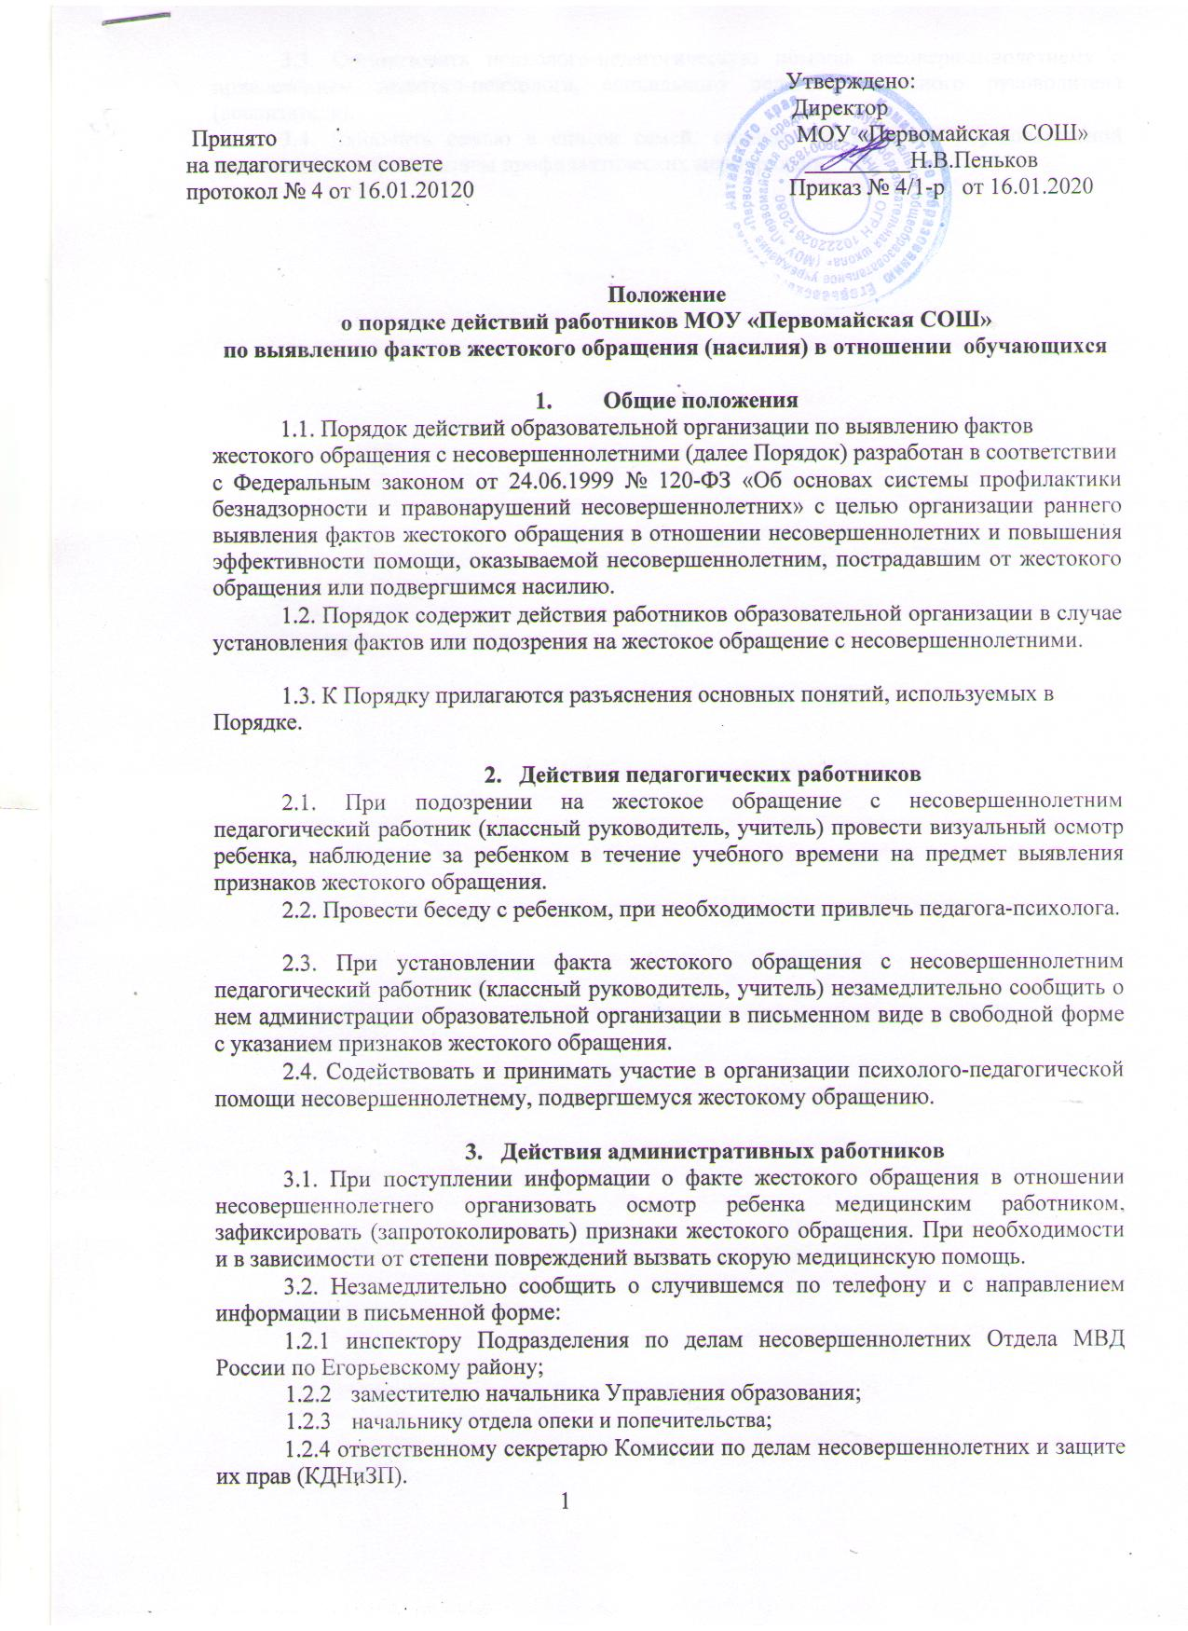

3.3. Организовать психолого-педагогическую помощь несовершеннолетнему с привлечением педагога-психолога, социального педагога, классного руководителя (воспитателя).

3.4. Включить семью в список семей, стоящих на контроле образовательной организации, с проведением профилактических мероприятий.

2

*Приложение № 1*

*к Порядку действий образовательной*

*организации по выявлению фактов жестокого*

*обращения с несовершеннолетними*

**Разъяснения основных понятий,**

**используемых в Порядке действий МОУ «Первомайская СОШ»по выявлению фактов жестокого обращения с несовершеннолетними**

**Жестокое обращение с несовершеннолетним** –это все многообразие действийили бездействие со стороны окружающих лиц, которые наносят вред физическому и психическому здоровью несовершеннолетнего, его развитию и благополучию, а также ущемляют его права или свободу.

Жестокое обращение с ребенком со стороны родителей и других родственников является формой насилия в семье.

*Насилие в семье* –это любые насильственные действия физического,психологического, сексуального или экономического характера, совершенные лицом или лицами, которые связаны с жертвой семейными отношениями, включая словесные оскорбления, угрозы, запугивание, принуждение, преследование, побои, увечья, сексуальное насилие, а также попытки совершить такие действия.

*Формы* жестокого обращения с детьми:физическое насилие;сексуальное насилие;психологическое насилие; пренебрежение нуждами.

*Физическое насилие над ребенком* –это вид жестокого обращения,когданесовершеннолетнему причиняют боль, телесные повреждения, наносят ущерб его здоровью или физическому развитию, лишают жизни или не предотвращают возможность причинения страданий, вреда здоровью и угрозы жизни несовершеннолетнего.

*Формы физического насилия*:избиение;пощечины,подзатыльники,тычки,шлепки,щипки; порка; нанесение травм, ожогов; вырывание волос.

фиксация в неудобной позе; укусы; изоляция (запирание в кладовке, туалете и т.п.); преднамеренное лишение еды, питья, одежды (выставление ребенка в мороз на улицу без теплой одежды); грубое нарушение режима дня; обращение с детьми, не соответствующее их возрасту и развитию (предъявление требований, которые ребенок еще не способен выполнить, либо которые перерос); сильное встряхивание грудных детей.

*Сексуальное насилие над ребенком* –это вид жестокого обращения,которыйзаключается в вовлечении несовершеннолетнего в действия сексуального характера с целью получения взрослыми сексуального удовлетворения или материальной выгоды.

*Формы сексуального насилия* над ребенком:

Контактное: половой акт; телесный контакт с половыми органами ребенка.

Неконтактное: демонстрация обнаженных гениталий, груди, ягодиц ребенку; демонстрация эротических и порнографических материалов ребенку; совершение полового акта в присутствии ребенка; подглядывание за ребенком во время совершения им интимных процедур; принуждение ребенка к раздеванию в присутствии других лиц; игры сексуального характера; изготовление порнографических изображений ребенка; подавление нормальных сексуальных интересов ребенка или стимулирование детской сексуальности в ущерб другим аспектам развития ребенка; разговоры о сексуальности, не соответствующие возрасту ребенка.

*Психологическое насилие* –периодическое или постоянное психологическоевоздействие родителей или других взрослых на ребенка, приводящее к формированию у ребенка патологических черт характера и нарушению психического развития.

*Формы психологического насилия:*

*Отвержение* –вербальные и невербальные действия,демонстрирующие неприятиеребенка и принижающие его достоинство: враждебное отношение; унижение, в том числе

3

публичное; высмеивание, превращение ребенка в «козла отпущения».

*Терроризирование* –запугивание,угрозы совершить насилие над ребенком или егоблизкими: убить, причинить боль или физический вред; помещение ребенка в страшное для него место; оставление ребенка в опасности; предъявление нереалистичных требований к ребенку, не соответствующих его уровню развития.

*Игнорирование* –отсутствие эмоционального отклика на нужды ребенка и егопопытки к взаимодействию, лишение его эмоциональной стимуляции: нежелание или неспособность взрослого взаимодействовать с ребенком; взаимодействие с ребенком только в случае крайней необходимости; отсутствие проявлений привязанности к ребенку, любви, заботы.

*Изоляция* –последовательные действия,направленные на лишение ребенкавозможности встречаться и общаться с другими людьми как дома, так и вне его: необоснованное ограничение свободного передвижения ребенка; необоснованное ограничение или запрещение социальных контактов ребенка со сверстниками или взрослыми в его среде;

*Развращение* –действия по отношению к ребенку,которые становятся причинойразвития у него дезадаптивного поведения: побуждение несовершеннолетнего к антисоциальному поведению; формирование поведения, не соответствующего уровню развития ребенка; воспрепятствование естественному развитию ребенка; лишение ребенка права иметь свои взгляды, чувства, желания.

*Пренебрежение нуждами* –отсутствие должного обеспечения основных нужд ипотребностей ребенка в пище, одежде, жилье, воспитании, образовании, медицинской помощи со стороны родителей или лиц, их заменяющих, в силу объективных причин (бедность, психические болезни, неопытность) и без таковых.

**Признаки жестокого обращения с несовершеннолетним.** Признаки жестокогообращения с ребенком разделяют на физические (включая психосоматические заболевания), поведенческие, эмоциональные и специфические.

*Первые признаки, наличие которых предполагает факт жестокого обращения с ребенком*:

* неухоженность, неопрятность;
* отказ ребенка раздеться, чтобы скрыть синяки и раны на теле;
* повторяющиеся жалобы на недомогание (головную боль, боли в животе и др.);
* судорожное реагирование на поднятую руку, вздрагивание при неожиданном приближении взрослого, резких движениях (ребенок сжимается, как бы боясь удара);
* обвинение ребенком родителей или опекуна в нанесении повреждений;
* повышенная драчливость ребенка, агрессивность в играх и по отношению к другим детям (при играх в куклы дети младшего возраста озвучивают и воспроизводят действия родителей в игре);
* прятанье в школе дневника, обманы, ложь, острые эмоциональные реакции при получении замечаний или плохих оценок, боязнь идти домой;

случаи энуреза, энкопреза у ребенка школьного возраста.

*Признаки физического насилия:*

* необъяснимые повторяющиеся травмы;
* гематомы (кровоизлияния, синяки), в том числе в виде следов от ударов ремнем, палкой, шнуром, рукой и т.п.;
* ожоги, в том числе круглые от сигареты, повторяющие форму горячего предмета (например, утюга), ожоги с аккуратными границами в виде перчатки;
* травмы головы (тошнота, рвота, головные боли, потеря сознания);
* следы от связывания;
* переломы, особенно у детей до 3-х лет; переломы ребер; переломы и вывихи

4

без понятных объяснений;

* шрамы, повреждения кожи;
* повреждения, находящиеся на разных стадиях заживления, повреждения на разных частях тела;
* участки кожи на голове без волос;
* состояния измененного сознания после насильственного приема лекарств, алкоголя, психоактивных веществ (например, с целью успокоить ребенка).

*Признаки сексуального насилия:*

* жалобы на боль при сидении и ходьбе;
* разорванное, запачканное или окровавленное белье;
* гематомы (кровоизлияния), кровоточивость в области половых органов;
* разрывы прямой кишки и влагалища;
* гематомы на груди, ягодицах, бедрах, нижней части живота;
* симптомы в области рта: экзема, дерматит, герпес;
* боли внизу живота;
* повторяющиеся воспаления мочевыводящих путей;
* инфекции, передающиеся половым путем;
* беременность.

*Признаки пренебрежения нуждами:*

* отставание в психомоторном развитии;
* истощение, обезвоживание;
* перегревание, переохлаждение;
* грязная одежда;
* одежда, несоответствующая сезону;
* опухшие, «заспанные» глаза;
* бледное лицо;
* всклокоченные волосы;
* случайные травмы по неосторожности;
* запущенные заболевания;
* педикулез, сыпи, плохой запах.

Психосоматические заболевания, которые могут быть следствием любой разновидности жестокого обращения: ожирение или резкая потеря веса; кожные сыпи; язва желудка; боли в животе; головные боли; тики, заикание; энурез (недержание мочи) и энкопрез (недержание кала).

*Эмоциональные признаки жестокого обращения с ребенком:*

* посттравматическое стрессовое расстройство у ребенка;
* психические расстройства (депрессии, фобии, психопатии);
* сны, ночные кошмары;
* застывший, испуганный взгляд у ребенка грудного возраста;
* задержки в эмоционально-волевом развитии: инфантильность, нерешительность, боязливость, безынициативность;
* равнодушие, пассивность;
* страх, тревожность;
* настороженность или возбуждение;
* гнев, агрессивность;
* чувство вины, стыда;
* негативизм;
* низкая самооценка;
* отрицательная картина собственного «Я».

5

*Поведенческие признаки жестокого обращения с ребенком:*

* малая подвижность, слабая эмоциональная реакция (начиная с грудного

возраста);

* регрессивное поведение – возвращение к более ранним формам поведения, которые уже были преодолены с возрастом (например, возвращение ночного энуреза в старшем возрасте);
* сосание пальцев, раскачивание;
* упорное нежелание раздеться в присутствии других, например, перед уроком физкультуры;
* затруднения и путаность в объяснениях о происхождении травм;
* ношение неподходящей к погодным условиям одежды с целью скрыть травмы;
* внезапное снижение успеваемости, отсутствие мотивации к учебе;
* частые опоздания в школу, прогулы, особенно связанные по времени с появлением синяков и других признаков травм;
* хроническая усталость, сонливость во время игр, уроков;
* постоянное чувство голода, попрошайничество еды у посторонних или

воровство;

* избегание физических контактов;
* страх при приближении родителя к ребенку;
* нежелание возвращаться домой;
* уходы из дома;
* употребление психоактивных веществ, химическая зависимость;
* нанесение самоповреждений и суицидальные попытки;
* провоцирующее, агрессивное поведение;
* применение насилия в отношении других детей, животных;
* избегающее поведение, недоверчивость;
* псевдовзрослое поведение;
* навязчивость в отношениях с взрослыми в поисках внимания и тепла, с готовностью следование за чужими;
* трудности в словесном выражении пережитого, чувств и мыслей;
* анорексия (отказ от еды) и булимия (патологический голод).
* специфические признаки сексуального насилия
* откровенно сексуальные игры и поведение, не соответствующие уровню

развития;

* сексуально окрашенные рисунки и разговоры;
* способность в деталях описать различные действия сексуального характера;
* стигматизация, изоляция от сверстников;
* раннее начало сексуальной жизни, частая смена партнеров;
* проституция.

**Беседа с ребенком**.Во многих случаях основным доказательством жестокогообращения с ребенком становятся показания самого ребенка. Цель беседы несовершеннолетнего – выяснить обстоятельства происшедшего, подтвердить или опровергнуть информацию о жестоком обращении и принять меры по защите ребенка от дальнейшего насилия.

Общие правила организации беседы с ребенком:

* соответствие возрасту и уровню развития ребенка: необходим индивидуальный подход к выбору форм и методов сбора информации. В беседе можно использовать игры и творчество;
* безопасность: беседа должна проходить в отсутствии предполагаемого

6

виновника. Родители и опекуны ребенка могут обладать различными юридическими и моральными правами присутствовать во время беседы. Необходимо, чтобы присутствовал взрослый, не принимавший участия в жестоком обращении. Также этот человек должен занять позицию наименьшего вмешательства в процесс беседы (место в помещении, вербальное и невербальное поведение);

* комфорт и конфиденциальность: отдельное помещение, мягкий свет, доброжелательная ребенку обстановка, возможность конфиденциальной беседы без посторонних. Необходимо сообщить ребенку, что полученная информация будет передана только тем специалистам, которые ему помогают. Также важно сообщить ребенку, что этой информацией вы обязаны поделиться и не можете держать ее в секрете;
* специальное вербальное и невербальное поведение: ваши слова, поза, движение и мимика должны показывать уважение и принятие ребенка. Слушайте его рассказ спокойно, с интересом и доверием его словам. Говорите понятно и не давите на ребенка.
* документация: после беседы вся полученная информация от ребенка, а также наблюдения за его поведением в ходе беседы фиксируется в письменном виде.

**Организация психолого-педагогической помощи несовершеннолетнему:**

* назначить ответственного по координации работы, направленной на профилактику и коррекцию последствий жестокого обращения;
* провести психолого-педагогическое обследование психоэмоционального состояния ребенка;
* разработать план реабилитации несовершеннолетнего, пострадавшего от жестокого обращения (в течение двух рабочих дней с момента подтверждения факта жестокого обращения), включая работу с семьей несовершеннолетнего, пострадавшего от жестокого обращения;
* посетить семью ребенка для изучения условий проживания несовершеннолетнего, установления контакта с семьей, беседы с родителями (законными представителями), близкими родственниками;
* провести повторное психолого-педагогическое обследование психоэмоционального состояния ребенка с составлением заключения с выводами и рекомендациями.

7